2020年（令和2年）12月号
11200日
12
2020
ハラスメント・メンタルヘルスの情報発信
いきいき職場通信

発行：フローリッシュ社労士事務所

ハラスメント
６つの類型について ～過小な要求～

パワハラの6つの類型のうち、今回は「過小な要求」についてみていきましょう。
過小な要求とは … 業務上の合理性なく、能力や経験とかけ離れた程度の低い仕事を命じることや、
仕事を与えないこと

不可能なことの強制、仕事の妨害い暴言

該当すると考えられる例
該当しないと考えられる例
①労働者の能力に応じて、一定程度業務内容や業務量を軽減すること。
①管理職である労働者を退職させるため、誰でも遂行可能な業務を行わせること。
②気にいらない労働者に対して嫌がらせのために仕事を与えないこと。

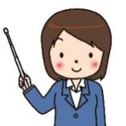
能力や経験をきちんと評価せず、相手の自尊感情ややりがいを奪う嫌がらせです。
5つのストレス対処法 ～③ストレス解消～
メンタルヘルス

自分では変えたり、なくしたりできないストレスについては、静かに受け入れることも大切です。ただし、溜め込むと不調の原因にもなりますので、上手に解消するために３つのＲを実践しましょう。
Rest（レスト） 休息や休養、睡眠をとること。

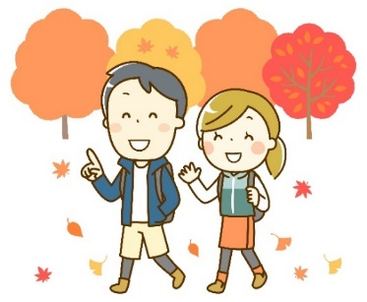
Recreation（レクリエーション）
仕事などの疲れを、楽しみや創造的な活動で回復すること。
～ 運動や趣味、おしゃべりなど ～

Relaxation（リラクゼーション）
精神や肉体の緊張をほぐしてゆったりしたり、くつろぐこと。
～ ストレッチ、音楽を聴く、自律訓練法など ～

ハラスメントに関する相談は下記窓口にご連絡ください。秘密は厳守します。
E–mail ：○○○○○○
内線番号：○○○、○○○
担 当 者：○○○、○○○

